第二节《交通运输布局对区域发展的影响》
为适应京津冀经济协同发展，国家规划在北京南部新建北京新机场，按2040年年客流吞吐量1亿人次，飞机起降量80万架次的规模，建设七条跑道和约140万平方米的航站楼。下图为“北京新机场位置与北京主要交通枢纽的空间分布图”。读图，完成下面小题。
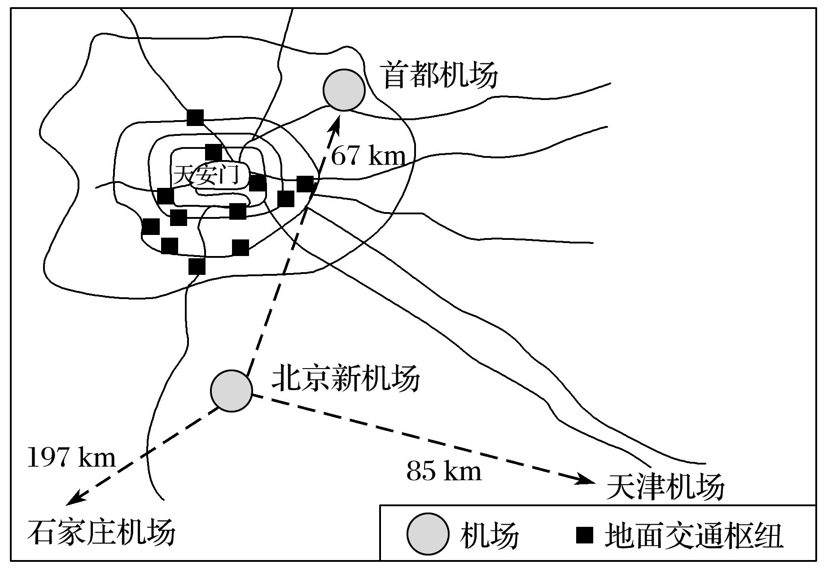
1.．北京市地面交通枢纽布局首先要考虑的是（ ）
A．政治职能 B．居民出行 C．历史背景 D．地价高低
2.．北京新机场的设计标准体现了交通运输布局的（ ）原则。
A．因地制宜 B．适度超前 C．适应国防需要 D．尽量少占土地
3.．北京新机场的建成，将（ ）
①促进区域产业结构调整②极大地缓解北京市交通拥堵状况③形成北京、天津和石家庄机场协同作业新格局④使首都的核心商贸区南移
A．①③ B．①④ C．②③ D．③④
云轨是运行在高架梁上的跨座式单轨列车，是一种新型城市公共轨道交通方式。2020年，我国某公司将承建巴西萨尔瓦多市连接西莫兹费尔霍市之间的跨海云轨交通，该交通线路总长约20km,跨越两城市之间的丘陵地带和桑托斯海峡。据此，完成下面小题。
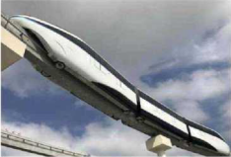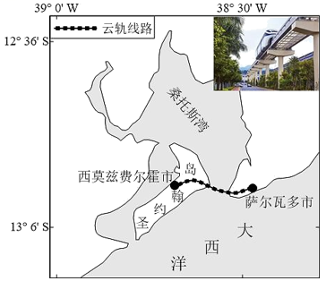
4. 与城轨、高铁相比，云轨交通的优势是（ ）
A．乘坐观景方便 B．运行速度快、运输能力强
C．建设与运营维护成本低 D．技术更加先进
5.．巴西萨尔瓦多市跨海交通选择中国云轨主要是由于我国（ ）
A．轨道交通发展历史悠久 B．跨海大桥和云轨建设技术先进 C．市场广阔 D．政策支持
6. 萨尔瓦多市积极建设和发展跨海云轨交通的主要目的是为了（ ）
①扩大城乡交通运输量②治理城市交通拥堵③发展城市与海岸旅游④降低车辆噪音污染
A．①② B．②③ C．①④ D．③④
下图为“高速铁路建成前后的城市时间距离（单位h为小时）变化”示意图，据此完成下列各题。
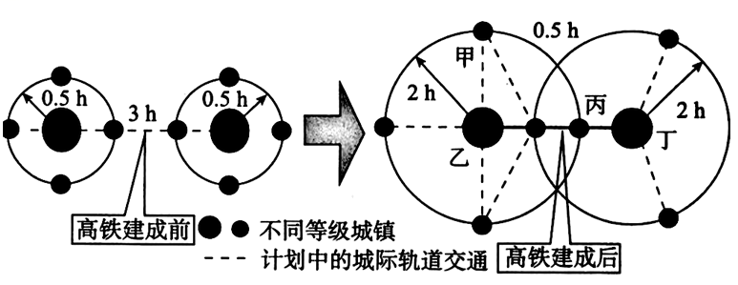
7．高铁建设对城市发展的主要影响表现在（ ）
A．城市间的距离缩短 B．城市内部时间距离缩短
C．城市服务范围扩大 D．城市内部交通更加拥堵
8．阅读图文材料，完成下列要求。
“陆上丝绸之路经济带”与“21世纪海上丝绸之路”，构成了当前中国推进国际合作与地区繁荣的一个战略构想，简称“一带一路”战略构想。“丝绸之路经济带”自东向西经过的重要城市依次有连云港、西安、乌鲁木齐、德黑兰、莫斯科、鹿特丹；“21世纪海上丝绸之路”由上海出发依次经过太平洋、马六甲海峡、印度洋、红海、苏伊士运河、地中海。
“中巴经济走廊”是北起我国新疆喀什，终点在巴基斯坦瓜达尔港的公路、铁路、油气管道及光缆覆盖“四位一体”通道，全长3000公里，是“一带一路”的关键节点和促进两国共赢、共同发展的国际合作示范。瓜达尔港是一个深水良港，被视为是“中巴经济走廊”的旗舰项目。
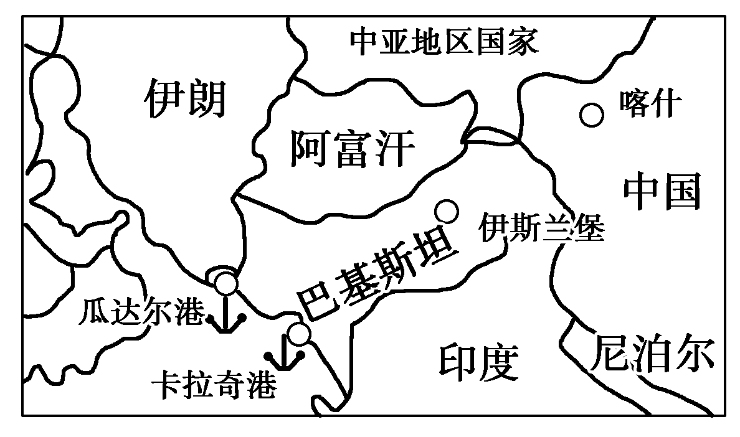
（1）指出“中巴经济走廊”在“一带一路”中地理位置特点。

（2）瓜达尔港建成投入使用后，一直由新加坡国际港务集团负责管理经营，但在其经营期间瓜达尔港基本上都处于闲置状态。试分析其闲置的区位原因。

（3）分析“中巴经济走廊”对巴基斯坦社会经济发展的地理意义。

1．B 2．B 3 A 4．C 5．B 6．B 7．C
8（1）特点：北连“丝绸之路经济带”，南接“21世纪海上丝绸之路”；地处中东、南亚、中亚和中国四大地缘政治板块的中心位置；是我国西部内陆和中亚内陆国家与南亚、中东和非洲联系的便捷通道（或：南亚、中东、中亚以及非洲各国和我国西部联系的便捷通道）。
（2）①地处西南边境，远离印度河平原；②交通落后，缺少铁路、公路与其他地区联系，腹地小；③腹地为荒漠地区，人口、城市较少；④本地区工农业生产较落后，缺少货物运输；⑤其东部的卡拉奇港人口稠密，经济相对发达，承担了全国大部分的货物进出口。
（3）①维护巴基斯坦能源安全；②有利于巴基斯坦承接中国的产业转移，提升其经济发展水平，促进产业升级；③加快巴基斯坦基础设施建设，带动相关产业发展；④加快巴基斯坦资源开发，促进经济发展；⑤为巴基斯坦提供更多的就业机会，增加居民收入，促进社会稳定。

